Паспорт
отряда ЮИД «БОНД»

Территория Дубовский район
Образовательное учреждение
Муниципальное бюджетное общеобразовательное учреждение
Присальская средняя школа №10

2025-2026 учебный год

Паспорт отряда ЮИД
Территория
Дубовский район Ростовская область

Образовательная организация
Муниципальное бюджетное образовательное учреждение
Присальская средняя школа №10

Председатель комиссии «За безопасность движения» (ФИО, должность, контактный телефон, e-mail)
Кузнецова Светлана Петровна учитель ОБЗР, 88637758267, shkola10klass@yandex.ru

Ответственный работник за мероприятия по профилактике ДДТТ (ФИО, должность, контактный телефон, e-mail)
Кузнецова Светлана Петровна учитель ОБЗР, 88637758267, shkola10klass@yandex.ru

Руководитель отряда ЮИД
Кузнецова Светлана Петровна, 88637758267, shkola10klass@yandex.ru

Название отряда ЮИД
«Будь Осторожен На Дороге»
Списочный состав отряда ЮИД
1. Умаров Аюб
2. Умаров Ахмед
3. Башкина Надежда
4. Мацегора Анастасия
5. Иразова Петмат
6. Хангереева Амина
7. Бахаев Рахъман
8. Атуева Залина
9. Хангереев Мажид
10. Мусаева Амира
Девиз отряда ЮИД

Засветись, остановись, пристегнись.

Форма отряда ЮИД

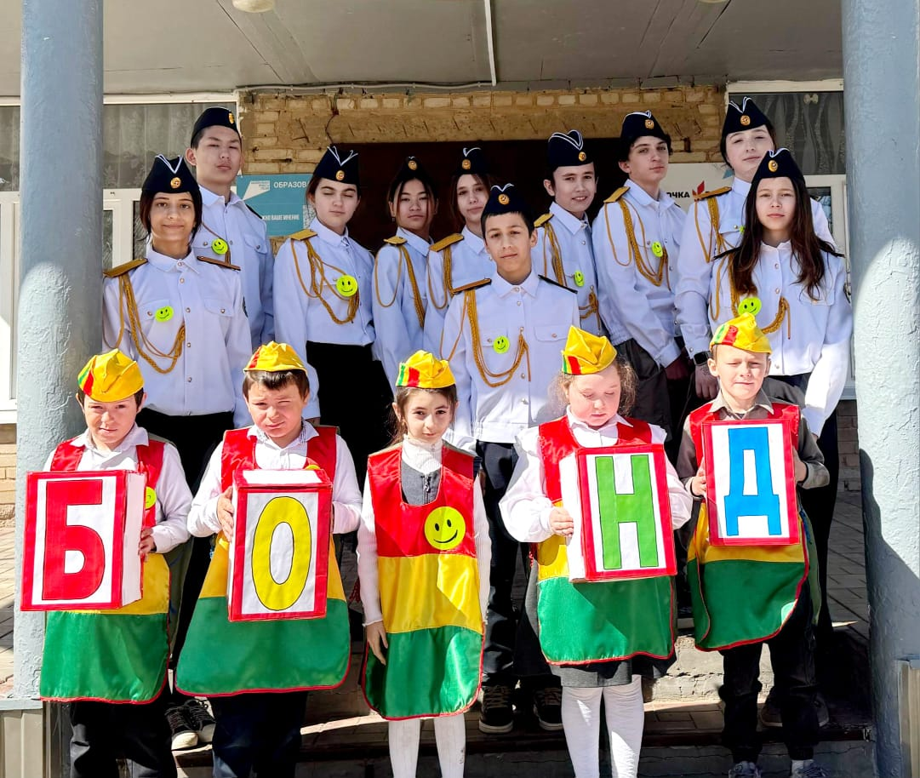
Эмблема отряда ЮИД



Уголок «Дела юных инспекторов движения»
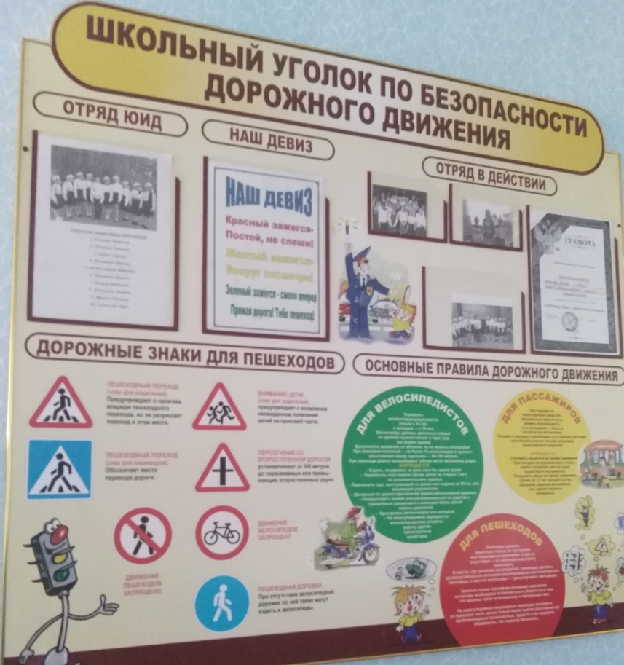
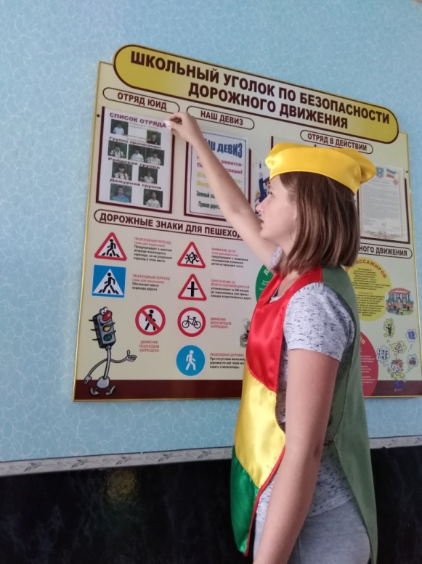

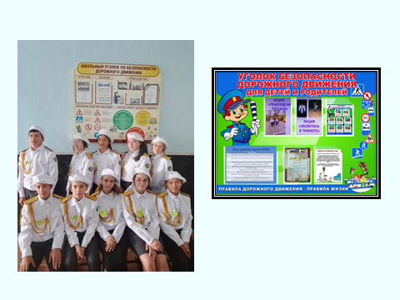

Рубрика отряда ЮИД

Адрес сайта: https://mbou-prisalskaya.nubex.ru/
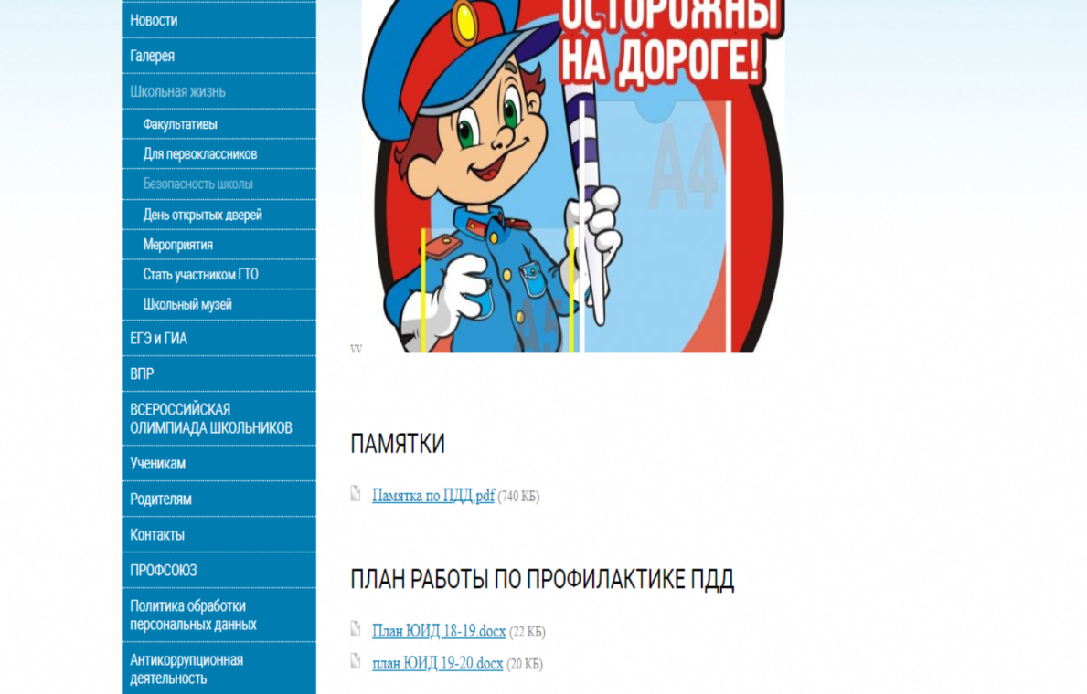
Страница ПДД: https://mbou-prisalskaya.nubex.ru/life/security/5977/

Автогородок - нет

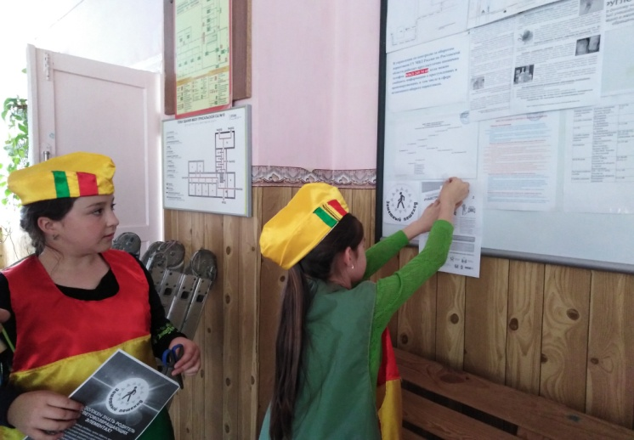
Уголок по безопасности дорожного движения в холле образовательной организации

Наличие кабинета БДД (фото прилагается) - нет

План основных социально-значимых мероприятий по предупреждению ДТП с участием несовершеннолетних на текущий год (Приложение 1.)

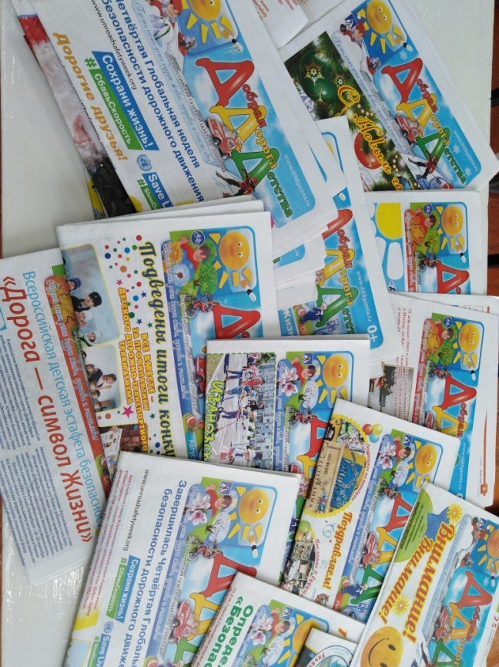
Использование информационной поддержки (газета «Добрая дорога детства»)

Председатель комиссии
«За безопасность движения» Кузнецова С.П.

Руководитель отряда ЮИД Кузнецова С.П.

